



Свидетельство о приемке

Унитаз напольный «Чаша Генуя» антивандальный

из нержавеющей стали марки AISI 304 «D-A4/01»

Признано годным к эксплуатации

Дата выпуска «___» _______ 20 г.

Контроль ОТК ООО «Доминант»

Дата реализации «___» _______20 г.

**ПАСПОРТ**

**Унитаз напольный «Чаша Генуя»**

**Артикул «D-A4/01»**

г. Ставрополь

***1. Общие указания***

1.1. Унитаз напольный «Чаша Генуя» антивандальный «D-A4/01» разработан и предназначен для установки в санитарных узлах с повышенными требованиями по эксплуатации.

1.2. Крепление бачка производится по месту на предусмотренные крепежные отверстия.

1.3. Сборка унитаза напольного «Чаша Генуя» выполнена аргонно-дуговой сваркой, которая обеспечивает герметичность, а также жесткость изделия.

***2. Технические данные***

2.1. Корпус чаши Генуя выполнен из нержавеющего листа S=1,5 мм марки AISI 304 (08Х18Н10) – поверхность матовая.

2.2. Опорная пластина выполнена из нержавеющего листа S=2,0 мм марки AISI 304 (08Х18Н10) – поверхность рифленая.

Артикул: «D-A4/01»

|  |  |  |
| --- | --- | --- |
| ***Наименование*** | ***Габаритные размеры изделия (ДхШхГ), мм*** | ***Масса, кг*** |
| *Унитаз напольный «Чаша Генуя» антивандальный*  *«D-A4/01»* | *Чаша 665х575х270 мм* | *9,6* |

***3. Транспортировка, эксплуатация.***

3.1. Транспортировка может осуществляться любым видом транспорта при соблюдении требований к упаковке (жесткая упаковка).

3.2. Технологические потертости матовой поверхности не являются браком, так как не влияют на эксплуатационные характеристики изделия.

3.3. Чистка изделия должна производиться без использования чистящих средств, включающих в свой состав абразивные компоненты.

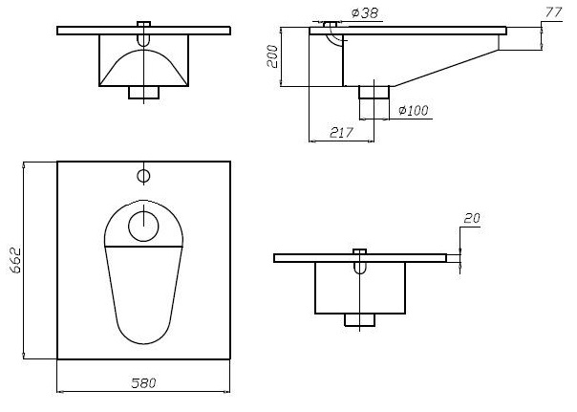

***4. Гарантии изготовителя***

4.1. Изготовитель гарантирует исправную работу антивандальной чаши Генуя при условии соблюдения покупателем правил по транспортировке, хранению и эксплуатации.

4.2. Срок гарантийного обслуживания «Чаши Генуя» 6 месяцев со дня реализации.

***5. Комплект поставки:***

Чаша – 1шт.

Паспорт изделия – 1шт.